**50米跑 50*8**

**原地高抬腿**

动作要领：在保持上身挺直的情况下，两腿交替抬至水平。与上体成直角（与地面平行），两臂向前摆动的幅度越大越高越好，上体不要前倾，应自然直立，手脚配合要一致。

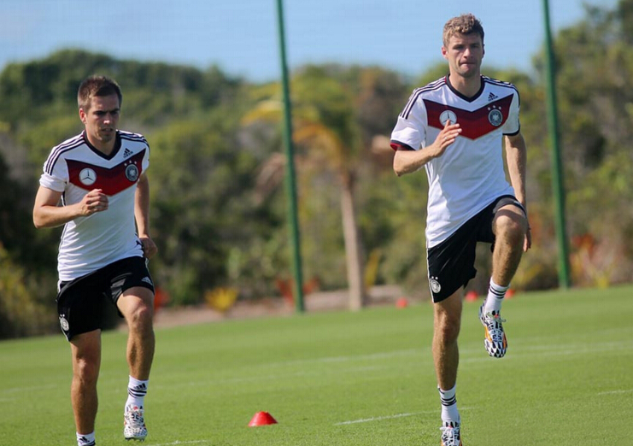

**后踢腿跑**

动作要领:   
1.上体正直或稍前倾,两臂前后自然摆动。   
2.足前掌着地,离地时足前掌用力扒地,离地后小腿顺势向后踢与大腿折叠,膝关节放松,足跟接近臀部

[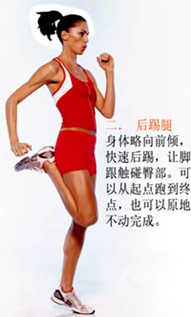](https://gss0.baidu.com/-Po3dSag_xI4khGko9WTAnF6hhy/zhidao/pic/item/54fbb2fb43166d226ccc3005432309f79152d2e3.jpg" \o "点击查看大图" \t "https://zhidao.baidu.com/question/_blank)

**扶墙高抬腿**

动作要领：手扶墙，腰尽力往前顶..大腿要抬平支撑腿尽量往后

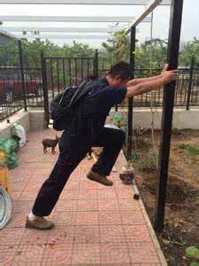

**交叉跑**

动作开始前，两臂侧平举，为的是动作开始后保持身体平衡，以右腿先动为例，动作开始后，右腿向左侧做交叉步，右脚落点在左脚的左前方，此时髋关节随右腿运行轨迹转动。然后左脚向左侧平移，成开立状，两脚尽量在一条水平线上，在完成这一动作后，右腿向左腿的左后方做交叉步，右脚落点在左腿的左后方，髋关节同样随右腿轨迹转动。然后左脚向左侧平移，成开立状。

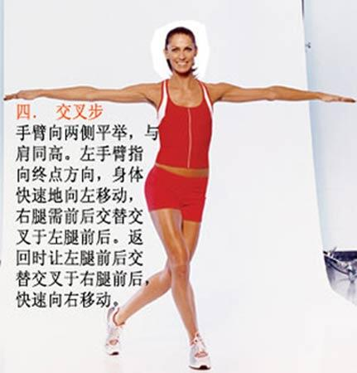

**原地摆臂**

练习：两臂放松前后摆，身体重心微向前倾，  
逐渐屈肘摆臂摆，速度：慢＞快

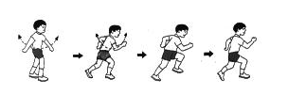

**后蹬跑**

1.上体正直或稍前倾,两臂自然摆动。  
2.摆动腿积极向前上方摆出,由干躯干扭转,同侧髋带动大腿充分前送。  
3.在摆腿的同时,另一腿大腿积极下压,足前掌着地,膝、踝关节缓冲,迅速转入后蹬。  
4.后蹬时摆腿送髋动作在先,膝踝蹬伸在后,腾空阶段重心向前性好,腾空时要放松,两腿交替频率要快

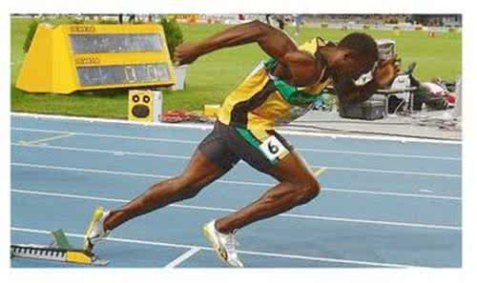

**小步跑**  
动作要领:  
1.上体正直肩放松,两臂前后自然摆动。  
2.髋、膝、踝关节放松,迈步时膝向前摆出,髋稍有转动。  
3.当摆腿的膝向前摆动的同时,另一腿的大腿积极下压,足前掌扒地式着地,着地时膝关节伸直,足跟提起,踝关节有弹性。

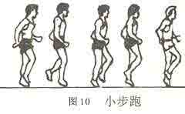

跑的标准：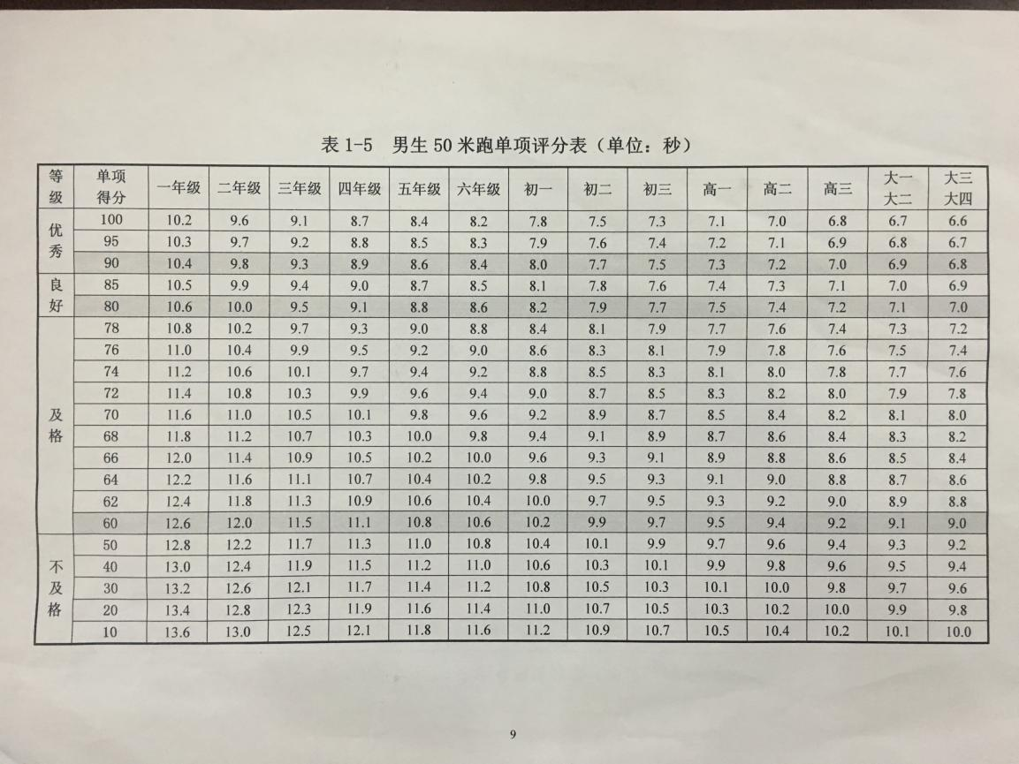

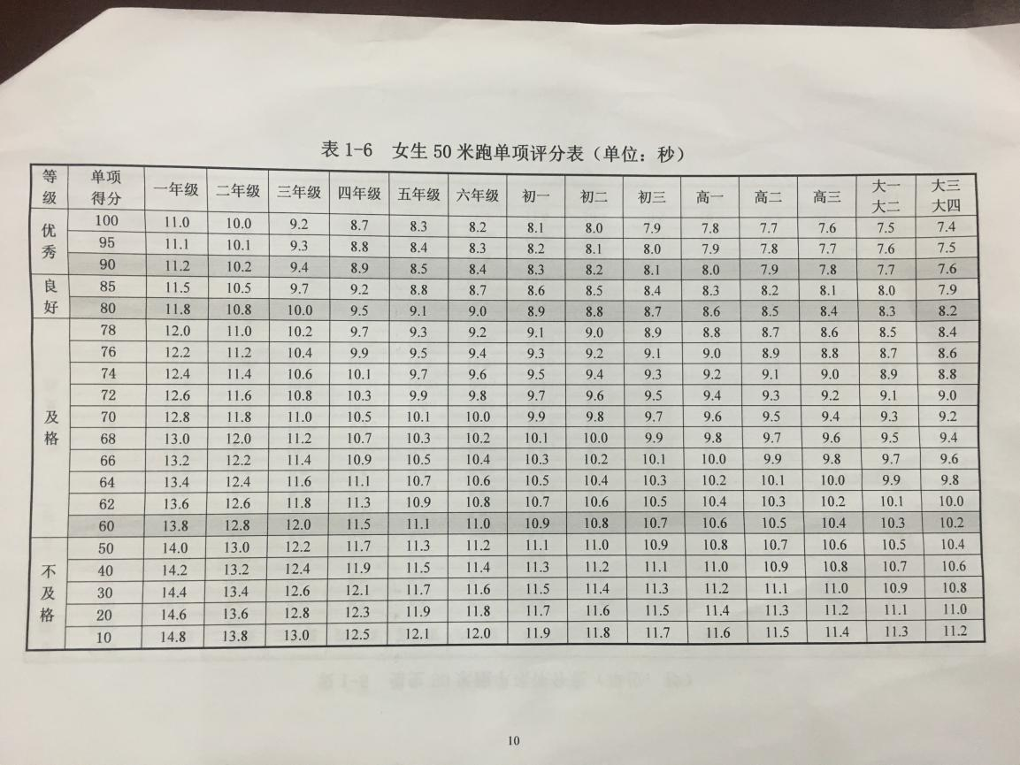

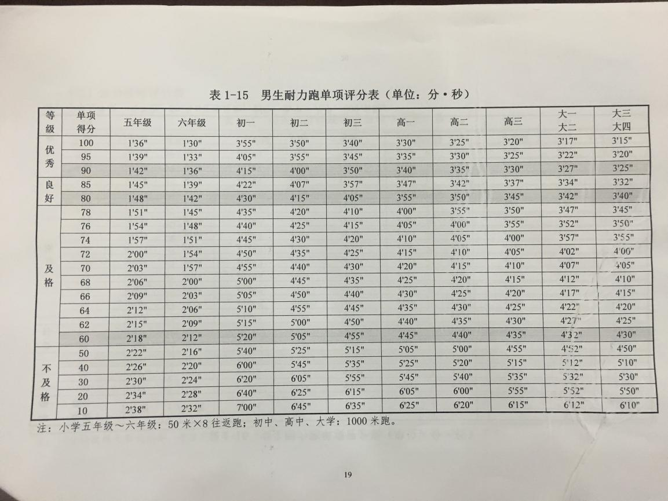

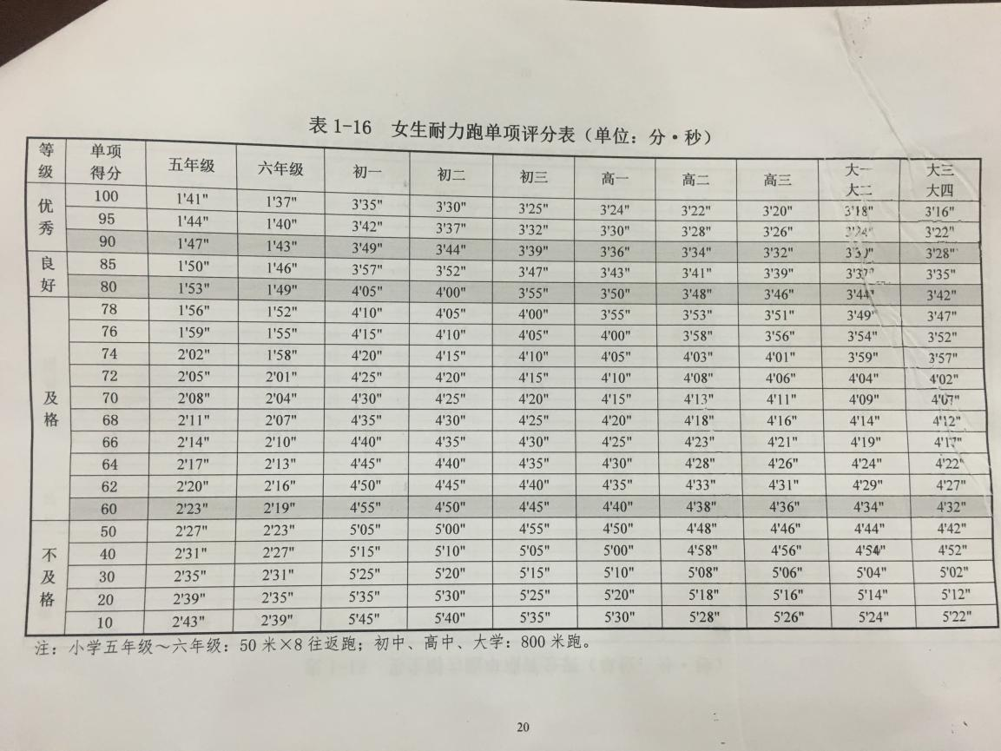

**耐力跑**50*8（五六年级）

**变速跑**：变速跑是在分段用不同速度跑步。变速跑是快跑与慢跑交替进行的一种运动方法。

**自然地形跑**：让一排或者几排人按照实现规定好的任意路线这样一种慢跑活动就是自然地形跑。它的路线呈现出一定的形状，如圆形、方形等。

**各种图形跑**：让一排或者几排人按照规定的图形进行跑，可以是长方形，圆形。

**追逐跑**：在规定的区域或者距离内进行的单人或者多人的跑，发展学生的灵敏和反应速度的练习。

定时跑：中长距离跑项目之一，指在规定时间内，以跑完路程的长短决定名次的赛跑运动。

测试：50*8



